Comment déposer un devoir sur Ecampus ?

Sur Ecampus, pour reconnaître un dépôt de travail qui serait présent dans vos cours, cette icone apparaît sur la gauche du titre :
Cliquez sur le titre afin d'accéder au dépôt, cette page apparaît :
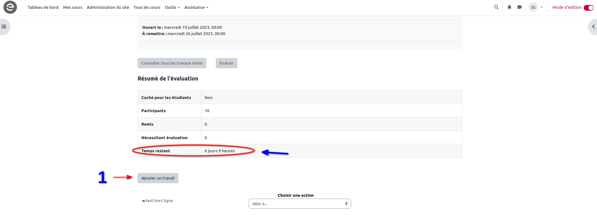
La zone entourée en rouge vous donne le délai, un enseignant peut mettre une date et une heure limite aux dépôts qu'il crée.
Cliquez alors sur “Ajouter un Travail” (1) et choisissez le fichier que vous voulez déposer
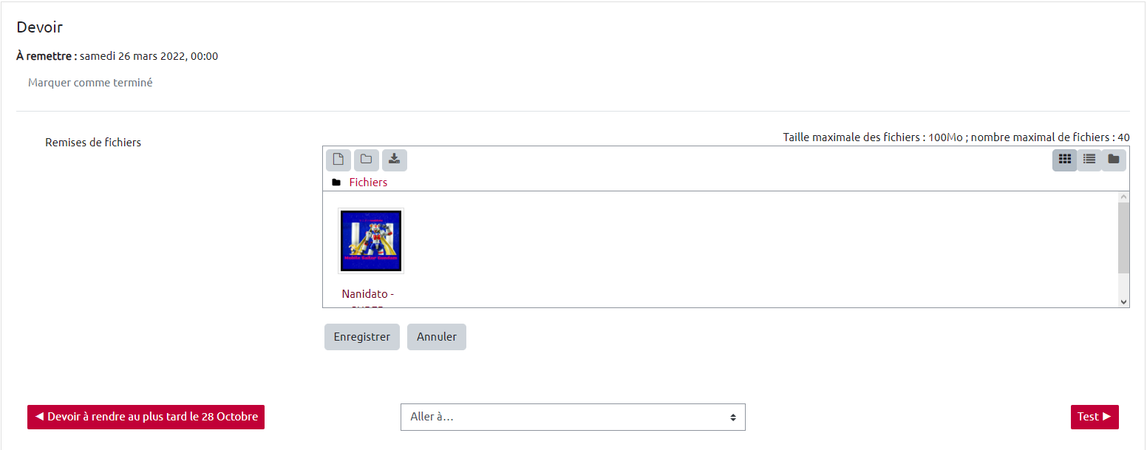

Cas du devoir en retard
Si vous êtes en retard pour déposer votre devoir, deux scénarios sont possibles, dans les deux cas, vous verrez une information sur la page du dépôt que vous êtes en retard.
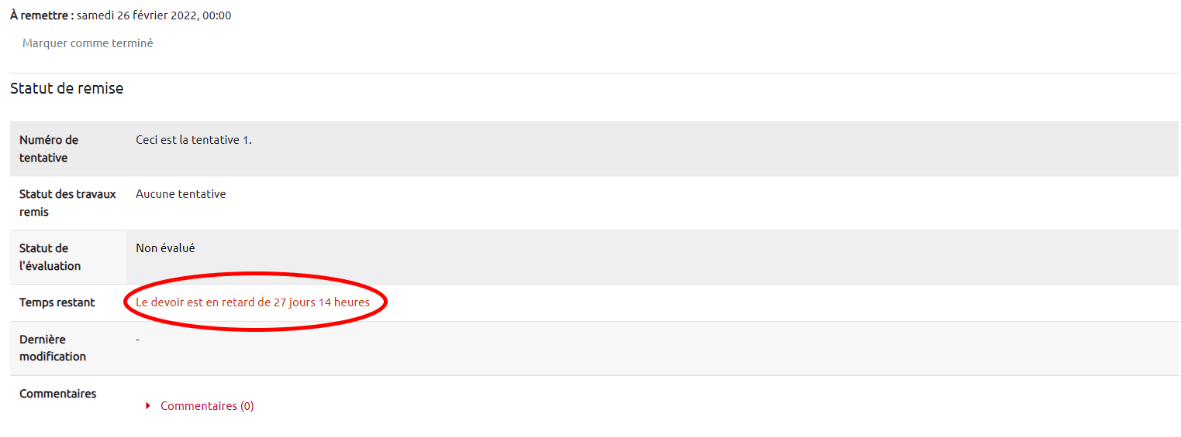
(Exemple d'information notifiant d'un retard, trouvable sur la page du dépôt)
Soit, vous avez encore la possibilité de déposer votre travail. Soit, le dépôt de fichiers est bloqué au delà du délai défini par l'enseignant.

